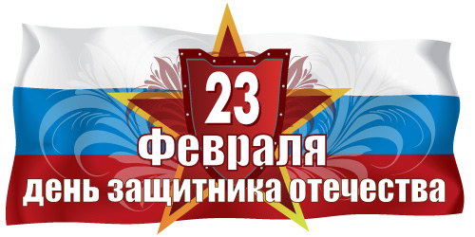
Сценарий спортивного праздника ко Дню защитников Отечества для детей подготовительной группы
«Соревнуясь рядом с папой, я готовлюсь стать солдатом»
Цели:
1. Способствовать улучшению гармонии в отношениях родителей с детьми.
2.Привлечение родителей к развитию физических качеств детей;
3.Закрепление двигательных умений дошкольников;
4.Пропаганда здорового образа жизни, приобщение семьи к физкультуре и спорту;
5. Создание эмоционально положительного настроя в процессе совместной деятельности;
6.Воспитание взаимовыручки, смелости, ловкости, силы.
7. Знакомить детей с традицией празднования Дня защитника Отечества.
8. Воспитывать патриотические чувства.
Под звуки марша входят дети.
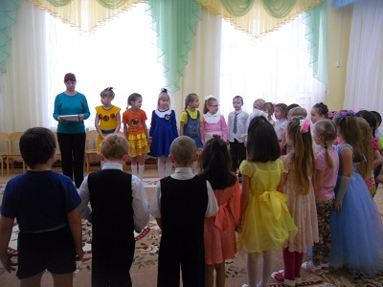
Ведущий:
В феврале завьюженном и зимнем,
День особый, важный есть
Всем защитникам России
Раздаем хвалу и честь!
Защитников Отечества любит весь народ
Защитникам Отечества - слава и почет!
Добрый вечер, дорогие друзья! Сегодня у нас очень торжественный день – мы собрались, чтобы отметить праздник, посвященный Дню Защитника Отечества! В честь его мы проводим конкурс «Соревнуясь рядом с папой, я готовлюсь стать солдатом».
Ведущий:
У нас сегодня непростые соревнования, наши уважаемые папы, которые с честью прослужили в армии, будут обучать наших мальчиков – будущих солдат, будущих защитников разным армейским премудростям. А наши мальчишки должны показать всем свою ловкость, смелость и выдержку.
Прежде чем начать наши соревнования мы хотим поздравить наших мужчин.
Дети читают стихи.
Ведущий:
Уважаемые папы, я предлагаю вам набрать себе «призывников» - наших мальчишек и построится в две команды. Вы должны выбрать себе командира.
Ведущий: Первый конкурс: « Строевая подготовка».
Первая команда выходит вперед. Командир (папа) громко произносит команды: «Равняйсь!», «Смирно!», «Ваше имя боец!» (все участники команды делают шаг вперед и громко произносят свое имя и фамилию). После этого звучит команда: «На право!» и все под марш идут за своим командиром. То же выполняет вторая команда.
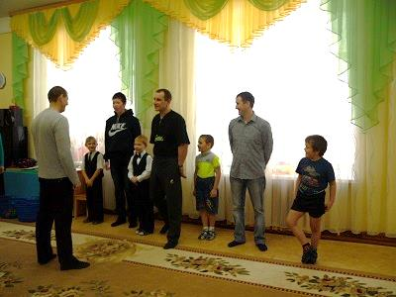
Ведущий: Меткий глаз-залог успеха.
Скажет нам солдат любой
Чтоб желанная победа
Завершила правый бой.
2. Конкурс "Меткий глаз"
По сигналу ребенок бежит к метке (корзина), берёт мяч и забрасывает его в корзину, которую держит командир на другом конце зала. Когда мячи закончатся, папа возвращается в строй и пересчитывает мячи.
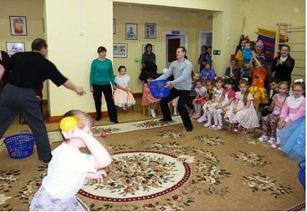
Ведущий: Мы поздравить пап хотим,
Пожелать здоровья им
И удачи им во всём.
Вам частушечки споем.
Дети исполняют частушки.
Ведущий: Есть еще одна очень важная специальность в армии - связисты.
3.Конкурс: « Составь донесение».
Первым бежит папа до отметки. Берет одну букву и возвращается обратно, затем бежит ребенок, берет еще одну букву и.т.д. Когда все буквы команды перенесут, составляют из них слово.
1.Подводная лодка 2. Пехотный снайпер
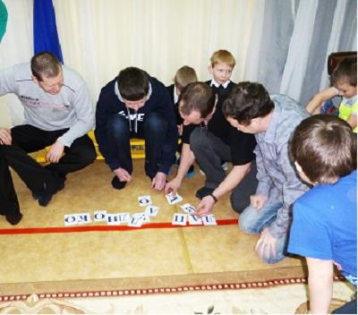
Ребенок:
Папин праздник-главный праздник
Всех мальчишек и мужчин.
И поздравить пап любимых
Мы сегодня так спешим.
Мы желаем папам счастья,
Неба мирного для них!
Песня: «Вместе с папой»
Ведущий:
В бою солдату приходится преодолевать многие трудности на пути. Одна из таких трудностей - это река. Сейчас вся команда вместе со своим командиром будут переправляться с одного берега на другой.
4.Конкурс: «Переправа, переправа – берег левый – берег правый»
Команды берут по два коврика. Встают на один, другой кладут рядом, переступают на него и.т.д.
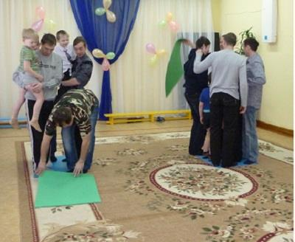
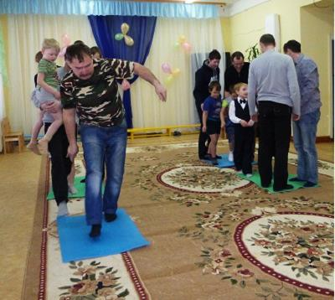
Ведущий: В армии солдат должен научиться многому: и из автомата стрелять и пушки заряжать и освоить сложную технику. Но и за собой следить солдат должен. Быть всегда чистым и подтянутым. Иногда нужно пуговицу пришить, воротничок постирать или платок носовой. Придется и нам устроить большую стирку носовых платочков.
5.Конкурс: «Развесь платочки».
Участники берут из тазика платочек, бегут с платочком до командира (папы), передают его ему, а тот вешает их на веревку на прищепки.
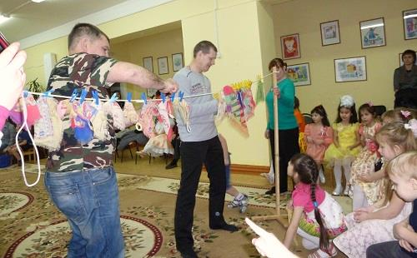
Ведущий: Очень важно на службе научиться быстро, одеваться и раздеваться. Одежда не всегда может быть вам по размеру. Может быть большой или наоборот маленькой.
6.Конкурс: «Отбой – подъем»
Папа одет в шапку, куртку, в руках – коврик. Он добегает до определенного места, снимает шапку, куртку, расстилает коврик, ложиться, встает, одевается, бежит к своей команде и передает атрибуты следующему игроку.
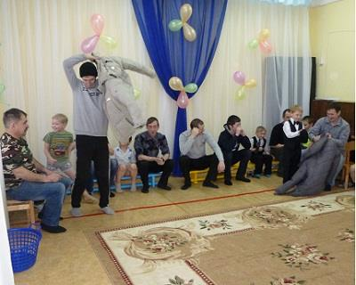
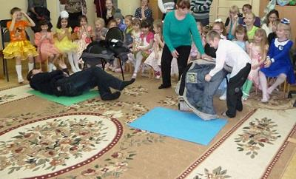
Ведущий:
А теперь мы испытаем наших командиров. Проверим их внимательность.
Конкурс: « Самый внимательный »
Все участники двух команд отходят к ориентирам, становятся вперемешку и поворачиваются спиной к командиру. Он, повернувшись, должен по одному поставить на место свою команду.
Ведущий: Вот и подошел к концу наш праздник. Сегодня мы убедились, что у нас подрастает достойное поколение защитников Отечества. А это значит, что у нас будет, кому защищать нашу Родину. Мы поздравляем еще раз всех с Днем защитника Отечества, желаем здоровья и счастья. И пусть небо над Россией и всем миром всегда будет только голубым! Награждение команд.
